CORPUS ŒUVRES CRPE 2026-2027
https://www.devenirenseignant.gouv.fr/programmes-des-concours-de-recrutement-de-professeurs-des-ecoles-1160
NB : les astérisques signalent des œuvres également étudiées en histoire des arts selon un axe du programme du cycle 3 précisé entre parenthèses.

ARTS PLASTIQUES
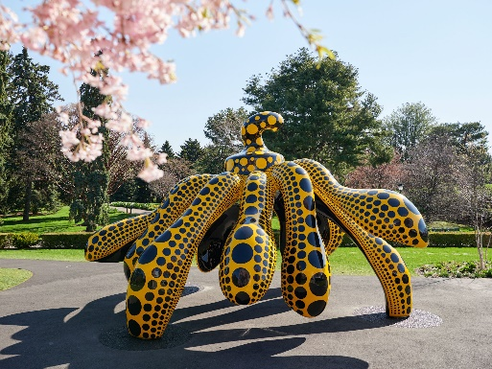 | 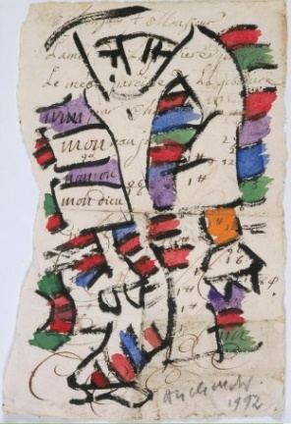 | 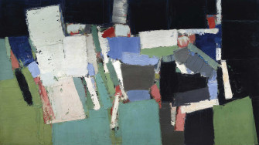
Yayoi KUSAMA (1929 - ), Dancing Pumpkin (Citrouille dansante), 2020  Bronze et peinture uréthane, 490.2 x 777.2 x 744.2 cm,  Vue de l'installation, KUSAMA : COSMIC NATURE , Jardin botanique de New York, Bronx, New York, 2021, Bronx, New York, 2021  https://www.studiointernational.com/index.php/yayoi-kusama-cosmic-nature-review-new-york-botanical-garden | Pierre ALECHINSKY (1927 -),  Sorti de la poche, 1992,  encre de Chine et aquarelle sur vergé du XVIIe siècle (pièce avec écritures et essais de plume),  19,5 x 13 cm,  Paris, centre Georges Pompidou.  https://www.centrepompidou.fr/en/ressources/oeuvre/cj76qBg | Nicolas de Staël (1913-1955),  Parc des Princes, 1952, huile sur toile, 250 x 200 cm, collection particulière  https://www.connaissancedesarts.com/artistes/nicolas-de-stael/parc-des-princes-de-nicolas-de-stael-le-plus-celebre-match-de-football-de-lhistoire-de-la-peinture-11184291/
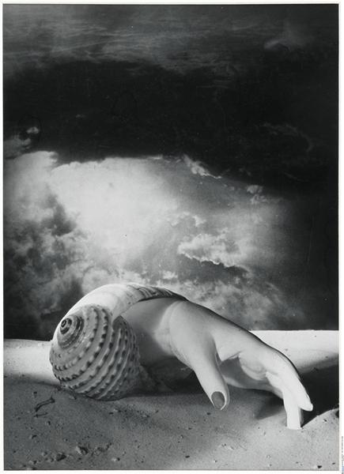 |  | 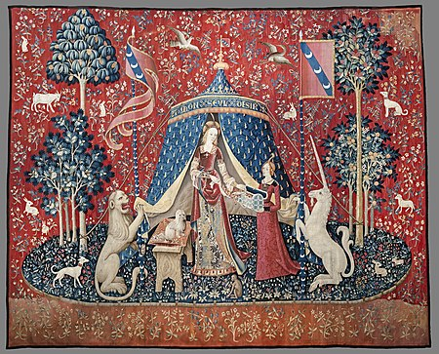
Dora Maar (1907-1997),  Sans titre [Main-coquillage], vers 1934,  négatif gélatino-argentique sur support souple, 23,4 x 17,5 cm, © Centre Pompidou, MNAM-CCI, Dist. RMN-Grand Palais / image Centre Pompidou, MNAM-CCI© ADAGP, Paris  https://www.centrepompidou.fr/fr/ressources/oeuvre/cyj5L4R | Pablo PICASSO (1881-1973),  Tête de femme, 1957,  bois peint,  H. : 78,5 cm ; L. : 34 cm ; P. : 36 cm. Paris, Musée Picasso.  *HDA (caractéristiques d'un langage formel).  https://www.centrepompidou.fr/fr/offre-aux-professionnels/enseignants/dossiers-ressources-sur-lart/pablo-picasso/tete-de-femme | La Dame à la licorne,  Tapisserie, entre 1484 et 1500,  période médiévale - Bas Moyen Âge, 311 à 377 cm H x 290 à 473 cm L, Musée de Cluny, Le Monde médiéval, Paris.  https://www.musee-moyenage.fr/collection/oeuvre/la-dame-a-la-licorne.html

Éducation musicale

- Hindi Zahra, Beautiful tango (2009). *HDA (indicateurs d’usages ou de sens).
- Morgan Jourdain, Le troupeau (2019), texte et musique. https://vox.radiofrance.fr/ressource/le-troupeau
- Lise Borel, La ronde des mois. https://vox.radiofrance.fr/ressource/lise-borel-la-ronde-des-mois
- Antonio Vivaldi, « L’été », Les Quatre saisons (1725), 3ème mouvement. https://edutheque.philharmoniedeparis.fr/player-guides.aspx?id=0993907
- Jean-Petit qui danse, chanson traditionnelle du Béarn.
- Georges Bizet, « Marche (trompette et tambour) », Petite suite d’orchestre, Op. 22 (1872). https://drop.philharmoniedeparis.fr/exemples/video/EX5499.mp4

Histoire des arts

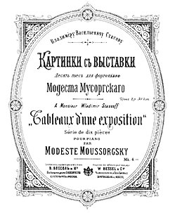 | 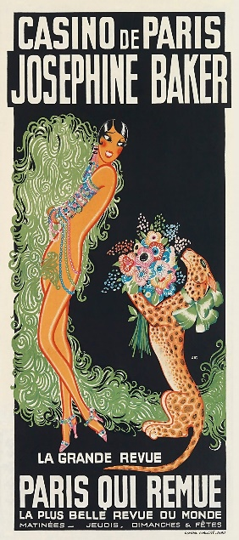 | 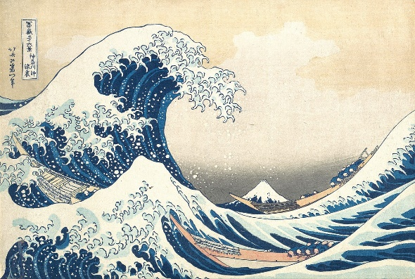
Modeste Moussorgski (1839-1881), Promenade extrait des Tableaux d’une exposition (version pour orchestre) (1874).  . | Louis Gaudin (1882-1936), dit Zig : Casino de Paris - Joséphine Baker - La Grande revue - Paris qui remue (1930). | Hokusai Katsushika  (1760-1849),  La grande vague de Kanagawa (vers 1829-1834), série “Trente six vues du Mont Fuji”, 248 x 370 mm, Paris, BNF, département des estampes et de la photographie  https://essentiels.bnf.fr/fr/focus/e6ee7188-2044-418c-91a4-1140f88dd8d6-hokusai
Jean-Baptiste LULLY (1632-1687), La Marche pour la Cérémonie des Turcs. *HDA (indicateurs d’usages ou de sens).

Pablo PICASSO (1881-1973),
Tête de femme, 1957,
bois peint,
H. : 78,5 cm ; L. : 34 cm ; P. : 36 cm. Paris, Musée Picasso.
*HDA (caractéristiques d'un langage formel).
https://www.centrepompidou.fr/fr/offre-aux-professionnels/enseignants/dossiers-ressources-sur-lart/pablo-picasso/tete-de-femme

